PERMODELAN TRANSPORT LINDI DENGAN KONTAMINAN Pb DAN Mn MENGGUNAKAN SOFTWARE POLLUTE.v7
(STUDI KASUS TPA NGRONGGO, KOTA SALATIGA)

Evelyne Hanaseta, Badrus Zaman, Mochtar Hadiwidodo
Jurusan Teknik Lingkungan Fakultas Teknik Universitas Diponegoro
Jl. Prof. H. Soedarto , S.H Tembalang- Semarang, Kode Pos 50275
Website : http://www.enveng.undip.ac.id
Email :velynhanaseta@gmail.com; enveng@undip.ac.id

ABSTRACT
Leachate concentration for Pb and Mn parameters from TPA Ngronggo, Salatiga are exceed equal to Perda Jateng No. 5/ 2012, consentration of this parameters are 0,75 mg/l and 14,1 mg/l. Contamination of heavy metals are spreads from water soil current to landfill region. This landfill used controlled landfill method. Formation of lining system are gravel, geotextile, geomembrane, compacted clay, and soil. The result from monitoring well are suspicion because of transport contaminant from landfill are attain to 7,1m of depth. Simulation of this phenomena can use Pollutev.7 software, we can see 1,5 dimensional of the result. Prediction consentration for 15 years are Pb 0,6728 and Mn 12,5 mg/l.
Keywords : Leachate, Landfill, Transport, Contaminant, Prediction.

PENDAHULUAN

Pengelolaan sampah di Indonesia masih bercampur, dimana tidak ada penggolongan materi organik dan organik. Timbulan sampah kota salatiga yakni 409m³/hari (Dinas Pekerjaan Umum, 2011), dengan demikian potensi sampah tersebut dapat menghasilkan lindi, hal tersebut didukung dengan iklim indonesia yang memiliki curah hujan tinggi.
Logam berat merupakan zat yang cenderung stabil, sehingga keberadaannya di alam tidak mudah berubah. Berdasarkan uji pendahuluan yang dilakukan pada beberapa parameter logam berat diantaranya Pb, Zn, Ni, Mn, Fe, dan Cu terdapat parameter yang melebihi dengan Peraturan Daerah Jawa Tengah No. 5 tahun 2012 tentang kriteria limbah usaha dan atau industri yang belum ditetapkan baku mutunya yaitu Pb (0,75 mg/l) dan Mn (14,1 mg/l).
Prediksi Konsentrasi kontaminan yang berasal dari TPA dapat dilakukan dengan permodelan. Pollutev.7 merupakan program satu setengah dimensi yang dapat mensimulasikan proses trasport kontaminan TPA. Program ini dapat digunakan pada sistem lapisan TPA sederhana maupun sanitary landfill, dengan adanya simulasi ini prediksi konsentrasi dapat dilakukan jauh beberapa tahun kedepan.

METODOLOGI PENELITIAN
Penelitian ini membutuhkan data- data diantaranya : Kualitas Lindi yang diambil pada sumur pengumpul lindi, karakteristik liner, karakeristik sampah, kualitas air sumur pantau, koordinat wilayah, dan klimatologi.
Hasil pengumpulan data dimasukkan dalam software Pollutev7 dengan tahapan sebagai berikut :
- Starting Pollutev7
- Step 1 new project
- Step 2 new model
- Step 3 blank model
- Step 4 general data
- Step 5 layer data
- Step 6 Boundary conditions
- Step 8 Run parameters
- Step 9 Finish

KARAKTERISTIK SISTEM PELAPIS DASAR
Lapisan dasar digunakan sebagai sistem perlindungan untuk tanah dan air tanah, dengan demikian 6 lapisan yang digunakan memiliki karakteristik masing- masing sehingga dapat menghambat gerakan kontaminan.
- Permeabilitas
Tabel 1. Permeabilitas Lapisan Dasar
No. | Jenis Lapisan | Permeabilitas (m/s) | Kategori¹
1. | Gravel | 1,00E+00 | Rapid
2. | Geotekstil | 6,50E-02 | Rapid
3. | Geomembran | 5,0E-10 | Very Slow
4. | Tanah Padat | 1,109E-07 | Slow
5. | Tanah Asli 1 | 3,24E-06 | Slow
6. | Tanah Asli 2 | 6,38E-06 | Slow
Berdasarkan diatas nilai permeabilitas lapisan gravel dan tanah padat belum memenuhi teori yakni 1,16E-03 - 1,16 E-02 m/s ² untuk gravel dan 1,0E-09 m/s untuk tanah padat¹ sehingga lapisan tersebut kurang mampu menahan laju kontaminan, sedangkan lapisan lainnya telah memenuhi teori bahkan lebih rendah.
- Porositas
Tabel 2. Nilai Porositas Lapisan Dasar
No. | Jenis Lapisan | Porositas yang Digunakan
1. | Gravel | 0,35
2. | Geotekstil | 0,55
3. | Geomembran | 0,9
4. | Tanah Padat | 0,4913
5. | Tanah Asli 1 | 0,5233
6. | Tanah Asli 2 | 0,4859
Porositas adalah volume kosong (void spaces) antara komponen padatan tanah³. Pengujian nilai porositas dilakukan dengan membandingkan volume kosong media dengan volume media berisi padatan, cairan, dan gas dalam bentuk persentase, sehingga parameter ini dapat mempengaruhi transport kontaminan dengan mempertimbangkan volume kontaminan yang dapat terserap pada sistem pelapis dasar.

HASIL SIMULASI
Permodelan ini dilakukan untuk mengetahui besar kesesuaian dari hasil simulasi dengan hasil dilapangan, sehingga dapat diketahui presentase kesalahan yang mungkin terjadi dari software Pollutev.7 ini jika digunakan untuk parameter Pb dan Mn pada kondisi TPA Ngronggo
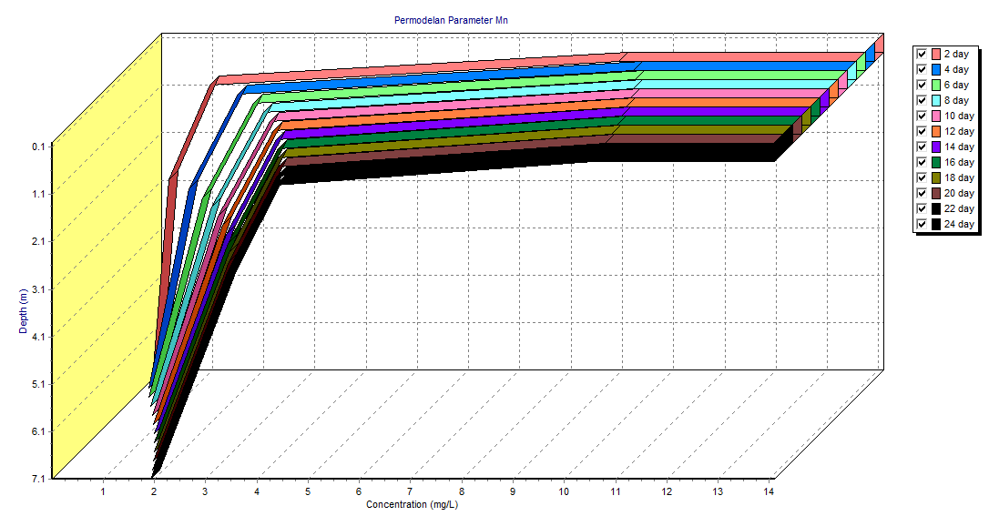
Grafik 1. Hasil Simulasi Parameter Mn
(Sumber : Hasil Simulasi Pollutev.7)

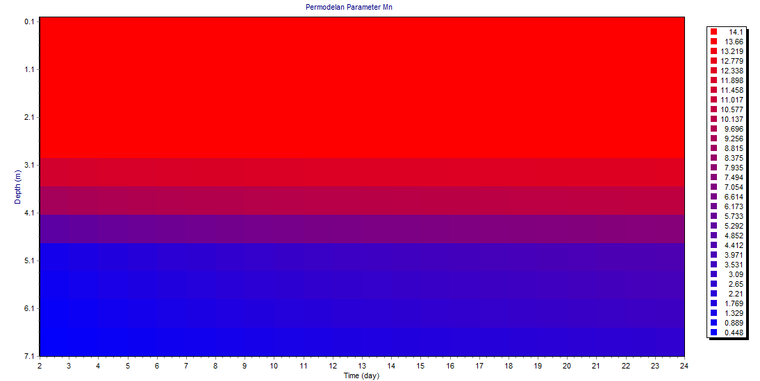
Grafik 2. Hasil Simulasi Parameter Mn
(Sumber : Hasil Simulasi Pollutev.7)
Kontaminan bergerak dipengaruhi oleh 3 proses, yakni adveksi sesuai dengan pergerakan aliran air tanah dengan mempertimbangkan kecepatan darcy yakni 1,00799E-07 m/s, Dispersi yaitu gabungan antara difusi yang dipengaruhi oleh perbedaan konsentrasi dan campuran mekanis yang berbeda tiap lapisan tergantung rongga partikel (porositas), terakhir adalah retardasi yang dipengaruhi oleh hasil adsorpsi yang dilakukan oleh tanah.
Tabel 3. Konsentrasi Mn pada tiap Lapisan Pada Hari ke 8, 16 dan 24
No | Jenis Lapisan | Konsentasi Hari Ke- *
 |  | 8 | 16 | 24
1. | Permukaan | 1,410E+01 | 1,410E+01 | 1,410E+01
2. | Gravel | 1,410E+01 | 1,410E+01 | 1,410E+01
3. | Geotekstil | 1,410E+01 | 1,410E+01 | 1,410E+01
4. | Geomembran | 9,908E+00 | 1,031E+01 | 1,056E+01
5. | Tanah Padat | 2,704E+00 | 3,701E+00 | 4,362E+00
6. | Tanah Asli 1 | 1,693E+00 | 2,721E+00 | 3,422E+00
7. | Tanah Asli 2 | 5,014E-01 | 1,286E+00 | 1,928E+00
Keterangan :
*) : mg/l
Berdasarkan tabel 3 penurunan konsentrasi tertinggi dengan kisaran 44,0- 51,1 % terjadi pada lapisan tanah padat, penurunan konsentrasi terendah terjadi pada lapisan tanah asli 1 dengan kisaran 6,67- 7,17 %, sedangkan tidak terjadi penurunan konsentrasi pada lapisan gravel dan geotekstil disebabkan lapisan tersebut memiliki fungsi sebagai drainage leachate
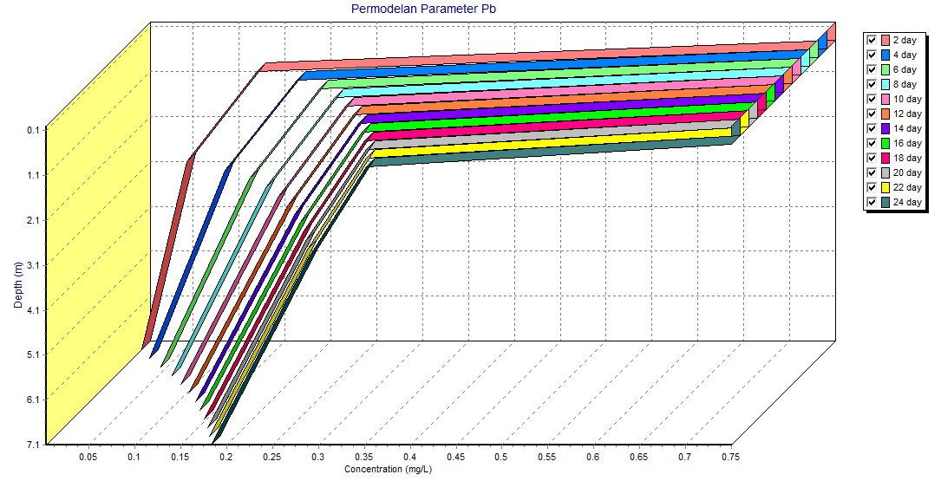
Grafik 3. Hasil Simulasi Parameter Pb
(Sumber : Hasil Simulasi Pollutev.7)
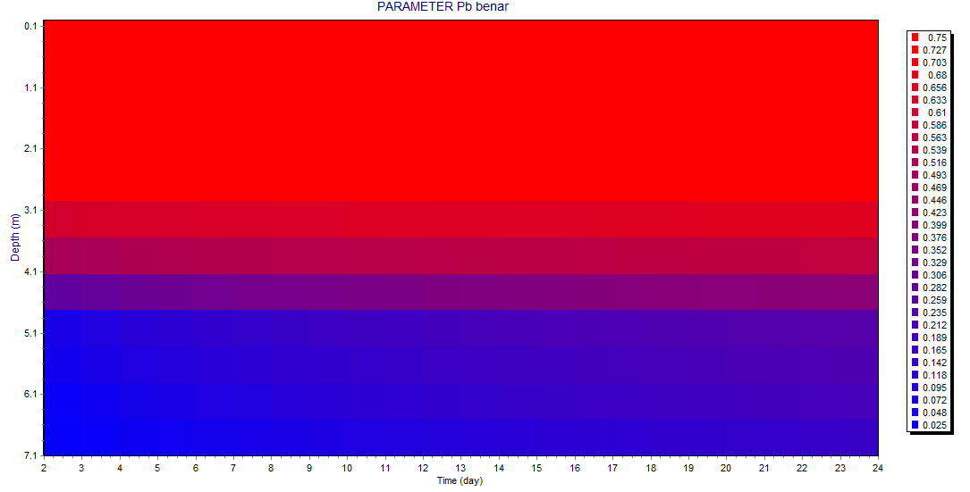
Grafik 4. Hasil Simulasi Parameter Pb
(Sumber : Hasil Simulasi Pollutev.7)

Hasil simulasi pada grafik diatas mirip dengan simulasi parameter Mn,dimana terjadi penurunan konsentrasi misalnya pada hari ke- 8, konsentrasi di permukaan adalah 7,50E-01 mg/l, sedangkan pada jenis lapisan tanah asli 2 adalah 6,467 E-02 mg/l. Pada hari ke 16, konsentrasi di permukaan 7,50E-01 mg/l dan konsentrasi di kedalaman tanah asli 2 1,333E-01 mg/l. Pada hari ke 24, konsentrasi pada sumber 7,50E-01 mg/l, sedangkan konsentrasi pada lapisan tanah asli 2 adalah 1,829E-01 mg/l .

Tabel 4. Konsentrasi Pb pada tiap Lapisan dan Pada Hari ke 8, 16 dan 24
No | Jenis Lapisan | Konsentasi Hari Ke- *
 |  | 8 | 16 | 24
1. | Permukaan | 7,500E-01 | 7,500E-01 | 7,500E-01
2. | Gravel | 7,500E-01 | 7,500E-01 | 7,500E-01
3. | Geotekstil | 7,500E-01 | 7,500E-01 | 7,500E-01
4. | Geomembran | 5,318E-01 | 5,537E-01 | 5,678E-01
5. | Tanah Padat | 1,653E-01 | 2,220E-01 | 2,592E-01
6. | Tanah Asli 1 | 1,121E-01 | 1,716E-01 | 2,114E-01
7. | Tanah Asli 2 | 4,160E-02 | 9,217E-02 | 1,309E-01

PERBANDINGAN HASIL MODEL DENGAN LAPANGAN
Validasi permodelan dilakukan dengan membandingkan hasil lapangan dengan hasil model, sehingga dapat diketahui selisih dari perbedaan tersebut sebagai error.
Tabel 5. Perbandingan Parameter Pb Hasil Uji Laboratorium dengan Pollute.v7
Hari Ke- | Hasil Uji Laboratorium  (mg/L) | Hasil Permodelan Pollutev.7 (mg/L)
8 | 0,056 | 4,160E-02
16 | 0,102 | 9,217E-02
24 | 0,141 | 1,309E-01

Grafik 5. Perbandingan Hasil Lapangan dengan Pollute.v7 Parameter Pb
Tabel 6. Perbandingan Parameter Mn Hasil Uji Laboratorium dengan Pollute.v7
Hari Ke- | Hasil Uji Laboratorium (mg/L) | Hasil Permodelan Pollutev.7 (mg/L)
8 | 0,67 | 5,014E-01
16 | 1,34 | 1,286E+00
24 | 2,09 | 1,928E+00

Grafik 6. Perbandingan Hasil Lapangan dengan Pollute.v7 Parameter Mn

Hasil validasi tiap parameter yang diteliti memiliki perbedaan yang kecil. Tahapan selanjutnya adalah melakukan kalibrasi dengan metode curve fitting dengan rumus SSE (Sum Squared for Errors) dan RMSE (Root Mean Square Errors).

PREDIKSI 15 TAHUN
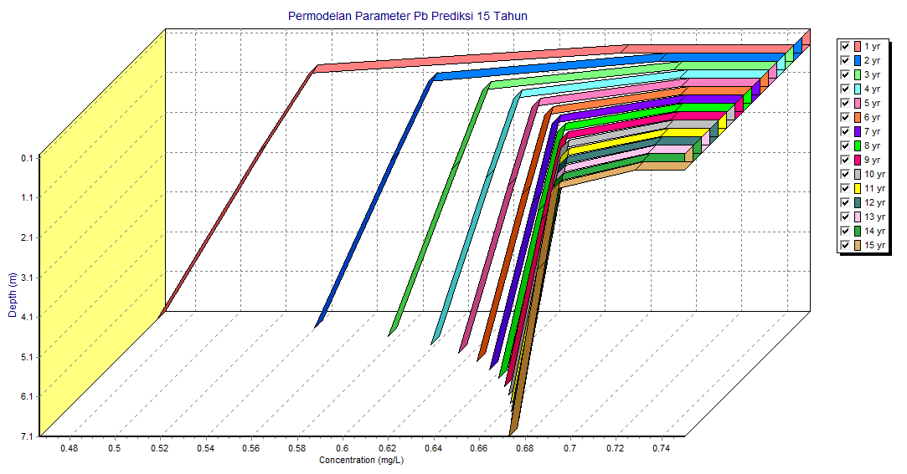

Grafik 7. Prediksi Konsentrasi 15 tahun

Parameter Pb
Berdasarkan grafik diatas terjadi kenaikan konsentrasi pada kedalaman sumur pantau (7,1 m) seiring bertambahnya waktu, namun demikian kenaikan konsentrasi tiap tahunnya mengalami penurunan jika dibandingkan pada tiap tahunnya. Penurunan persentase konsentrasi setiap tahun dapat dilihat pada tabel di bawah ini :

Tabel 7. Prediksi Konsentrasi Pb Selama 15 Tahun
Tahun Ke- | Konsentrasi (mg/l) | Selisih Kenaikan Konsentrasi (mg/l) | Perubahan Selisih Konsentrasi (%)
1 | 4,67E-01 | 4,67E-01 | 6,23E-01
2 | 5,40E-01 | 7,28E-02 | 9,71E-02
3 | 5,76E-01 | 3,59E-02 | 4,79E-02
4 | 5,98E-01 | 2,25E-02 | 3,00E-02
5 | 6,14E-01 | 1,57E-02 | 2,09E-02
6 | 6,26E-01 | 1,19E-02 | 1,59E-02
7 | 6,35E-01 | 9,30E-03 | 1,24E-02
8 | 6,43E-01 | 7,60E-03 | 1,01E-02
9 | 6,49E-01 | 6,30E-03 | 8,40E-03
10 | 6,54E-01 | 5,40E-03 | 7,20E-03
11 | 6,59E-01 | 4,70E-03 | 6,27E-03
12 | 6,63E-01 | 4,00E-03 | 5,33E-03
13 | 6,67E-01 | 3,70E-03 | 4,93E-03
14 | 6,70E-01 | 3,20E-03 | 4,27E-03
15 | 6,73E-01 | 2,90E-03 | 3,87E-03
Pada tabel 7. dapat diketahui setiap tahunnya terjadi kenaikan konsentrasi, namun persentase penambahan konsentrasi setiap tahunnya mengalami penurunan dari 6,23E-01- 3,87E-03 %. Pb mengalami adsorpsi pada lapisan tanah, sedangkan lapisan lain hanya menghambat atau memfiltrasi saja. Lindi TPA yang selalu dihasilkan menimbulkan kejenuhan tanah untuk mengadsorpsi kontaminan Pb sehingga presentase perubahan selisih konsentrasi tersebut menurun setiap tahunnya.

Grafik 8. Kenaikan Konsentrasi Pb selama 15 tahun
Hasil proyeksi konsentrasi Pb selama 15 tahun menunjukkan selalu diatas baku mutu 0,05 mg/l.

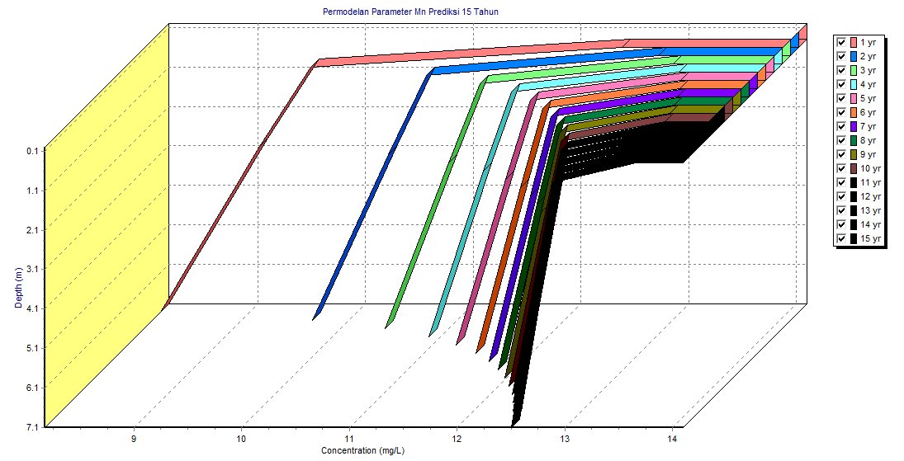

Grafik 9. Prediksi Konsentrasi 15 tahun

Parameter Mn

Hasil prediksi konsentrasi selama 15 tahun untuk parameter Mn dapat dilihat pada grafik 9. hasil tersebut menunjukkan kecenderungan yang sama dengan grafik 7, dimana terjadi peningkatan konsentrasi setiap tahunnya. Persentase peningkatan konsentrasi tersebut mengalami penurunan setiap tahunnya, dapat dilihat pada tabel di bawah ini.
Tahun Ke- | Konsentrasi (mg/l) | Selisih Kenaikan Konsentrasi (mg/l) | Perubahan Selisih Konsentrasi (%)
1 | 8,17E+00 | 8,17E+00 | 5,80E-01
2 | 9,66E+00 | 1,49E+00 | 1,06E-01
3 | 1,04E+01 | 7,58E-01 | 5,38E-02
4 | 1,09E+01 | 4,70E-01 | 3,33E-02
5 | 1,12E+01 | 3,40E-01 | 2,41E-02
6 | 1,15E+01 | 2,50E-01 | 1,77E-02
7 | 1,17E+01 | 2,00E-01 | 1,42E-02
8 | 1,19E+01 | 1,70E-01 | 1,21E-02
9 | 1,20E+01 | 1,40E-01 | 9,93E-03
10 | 1,21E+01 | 1,10E-01 | 7,80E-03
11 | 1,22E+01 | 1,00E-01 | 7,09E-03
12 | 1,23E+01 | 9,00E-02 | 6,38E-03
13 | 1,24E+01 | 8,00E-02 | 5,67E-03
14 | 1,24E+01 | 7,00E-02 | 4,96E-03
15 | 1,25E+01 | 6,00E-02 | 4,26E-03

Tabel 8. Prediksi Konsentrasi Mn Selama 15 Tahun

Pada tabel 8 dapat diketahui setiap tahunnya terjadi kenaikan konsentrasi, namun persentase penambahan konsentrasi setiap tahunnya mengalami penurunan dari 18,2- 0,73 %. Hal tersebut karena terjadi karena mekanisme adsorpsi yang dilakukan oleh tiap lapisan berkurang karena sudah terjadi akumulasi kontaminan di dalam lapisan sehingga menimbulkan kejenuhan.

Grafik 10. Kenaikan Konsentrasi Mn selama 15 tahun
KESIMPULAN
Terjadi transport kontaminan dari TPA Ngronggo terhadap air tanah walaupun telah menggunakan sistem pelapis dasar. Konsentrasi kontaminan Pb dan Mn mengalami peningkatan setiap harinya, hal tersebut disebabkan adanya penumpukan kontaminan tersebut akibat paparan dari sumber secara kontinu. Efisiensi penurunan konsentrasi pada tiap lapisan mengalami penurunan setiap tahunnya, akibat kejenuhan dari proses sorpsi pada lapisan tersebut. Hasil permodelan menunjukan pada tahun ke 15 konsnetrasi Pb 0,6728 mg/l dan Mn 12,5 mg/l.

DAFTAR PUSTAKA

Alfiani, Dena. Karakteristik Lokal Sebagai Studi Tentang Keberlanjutan Tempat Pembuangan Akhir Sampah Di Daerah Perkotaan Tesis Program Magister Ilmu Geografi tahun 2011.
Almunawwar, Husein Agil. Simulasi Pengaruh Curah Hujan Terhadap Perubahan Konsentrasi Leachate (Air Lindi) (Studi kasus TPA Bantar Gebang, Bekasi, Jawa Barat) Program Studi Meteorologi ITB 2012.
Basyarat, Ade. Kajian Terhadap Penetapan Lokasi TPA Sampah Leuwinanggung- Kota Depok, Tesis Program Pascasarjana Magister Teknik Pembangunan Wilayah dan Kota Universitas Diponegoro Semarang 2006.
Bear, J and A. Verrujit, 1990, Modelling Groundwater Flow and Pollution, D. Reidel Publishing Company, Dordrecht.
Bear, Jacob and Alexander H.-D.C, 2010, Modeling Groundwater Flow and Contaminant Transport, Springer, USA.
Craig, R.F. 2004. Craig’s Soil Mechnics. Spon Press. London and New York.
Department of the Environmental (UK), 1995, Waste Management Paper 26B, Landfill Design Construction and Operational Practice, HMSO, London.
Environmental Protection Agency (EPA), 2000, Landfill Manuals Landfill Site Design, EPA, Ireland.
EPA Victoria. Siting, Design, Operation and Rehabiliation of Landfill Publication 788.1 released 2010
GAEA, 2004, Pollutev7 Reference Guide, GAEA Technologies, Kanada.
Hilda, Tiara Farina. Permodelan Pergerakan Partikel Kontaminan Timbal (Pb) dan Nikel (Ni) Studi Kasus : TPA Ngronngo, Salatiga. Tugas Akhir Teknik Lingkungan Universitas Diponegoro 2008.
Hughes, Kerry L. Ohio State University, Extention Factsheet, Landfill Types and Liners Systems, CDFS-138-05
Indarto, 2010, Hidrologi Dasar Teori dan Contoh Aplikasi Model Hidrologi. Bumi Aksara, Jakarta.
Integrated Pollution Prevention and Control (IPPC), 2007, Guidance For The Treatment Of Landfill Leachate Sector Giudance Note IPPC S5.03.
Kanmani, S And R. Gandhimathi. Assesment of Heavy Metal Contamination in Soil Due To Leachate Migration From an Open Dumping Site Appl Water Sci (2013) 3:193-205.
Komala, P.S. Pengaruh Sistem Open Dumping di Lokasi Pembuangan Akhir (LPA) Terhadap Kandungan Logam Berat Pada Air Tanah Dangkal di Sekitarnya (Studi Kasus LPA Air Dingin, Padang) Jurnal TeknikA No 29 Vol.1 Thn XV April 2008
Mc Bean, Edward A., Frank A. Rovers, and Grahame J. Farquhar, 1995, Solid Waste Landfill Engineering and Design, Prentice- Hall, New Jersey.
Notodarmodjo, Suprihanto, 2005, Pencemaran Tanah dan Air, ITB, Bandung.
Purwani, MV, Suyanti, Muhadi A.W. Ekstraksi Konsentrat Neodimium Memakai Asam DI- 2- Etil Heksil Fosfat Seminar Nasional IV SDM Teknologi Nuklir 2008 ISSN 1978- 176
Rooling, W.F.M., Hydrochemistry and Natural ATTENUATION IN Leachate From Tropical Landfill Thesis VU University Amsterdam, The Netherlands 2013.
Rowe, Kerry. Systems Engineering The Design and Operation Of Municipal Solid Waste Landfills To Minimize Contamination Of Groundwater Proc. Of Symp. On Geoenviromental Eng., ISGE 2009.
Rowe, R. K. and Booker, J.R. 1991. Pollutant Migration Through A Liner Underlain by Fractured Soil. Journal of Geotechnical Engineering, ASCE, Vol 18, No.7
Rowe, R. Kerry and Thomas J. Frantz. Simulation of Groundwater Flow and Contaminant Transport at a Landfill Site Using Models, International Journal for Numerical and Analytical Methods In Geomechanics Vol 17, 435-455, 1993.
Shukla, Sanjay K and Jian Hua Yin, 2006, Fundamental of Geosynthetic Engineering, Taylor & Francis Group, London.
Sulistyowati, Tri, Ratna Yuniarti. Perubahan Kandungan Kimia Limestone Sebagai Material Liner Akibat Rembesan Leachate Pada Tempat Pengolahan Sampah Dengan Sistem Sanitary Landfill Volume 8 No 1 Juni 2007.
Toha, Moh. Model Transport Kontaminan Senyawa Besi (II) dalam Tanah (Studi kasus TPA Jatirejo Kecamatan Ngampel Kabupaten Kendal), Tesis Program Pascasarjana Magister Ilmu Lingkungan Universitas Diponegoro, Semarang, 2003.
Undang- Undang Republik Indonesia Nomor 18 Tahun 2008 Tentang Pengelolaan Sampah.
Widowati, Andi, 2008, Efek Toksik Logam, Andi, Yogyakarta.

